浙江大学信息化服务包手册
（学生版）

浙江大学图书与信息中心
2013年8月17日
目 录
前言 1
服务指南 2
1 上网服务指南 2
1.4无线网络 4
1.5上网帐号缴费方式及资费标准 4
1.6上网帐号管理 5
1.7信息中心校区服务点服务时间和地点 5
2 校园卡服务指南 5
2.1 校园卡功能 5
2.2 校园卡充值方式 5
2.3 校园卡管理 6
2.4 校园卡服务部服务时间和地点 6
3 信息化系统单点登录服务 6

前言
信息化服务包是图书与信息中心为了节约您办理上网帐号和校园卡的时间，帮助您了解校内信息化系统，特为您提供的服务。
服务包内含以下物品和信息：您的校园卡、上网帐号、邮箱地址、浙大网络通行证帐号和服务指南。

您的校园卡能干什么？
- 消费。您可在校内食堂、教育超市、紫金港新宇超市、图书馆自助复印打印进行刷卡消费。
- 身份识别。您可在图书馆借阅图书、学校会议签到、多媒体教室管理、紫金港图书馆门禁、宿舍区门禁系统、部分教学区门禁使用校园卡。
- 转帐。为方便您日常充值，通过校园卡自助服务终端进行校园卡自助充值或自动充值（校园卡内余额低于20元将自动从绑定的银行缴费卡转50元）。
- 校园卡初始查询密码及消费密码：身份证号码后6位。

您的学号能干什么？您的学号就是您的浙大网络通行证号。
1．上网：您的上网帐号用户名为您的学号；初始密码为身份证号码后6位。试用期为30天，试用期间资费全免。上网帐号试用期满后续费参见1.5。
2．发电子邮件。您的邮箱地址为学号@zju.edu.cn；初始密码为身份证号码后6位。邮件服务器网址：http://mail.zju.edu.cn/。pop3:pop3.zju.edu.cn；smtp: smtp.zju.edu.cn。
（电子邮箱帐号与上网帐号相同，可设置个性化别名，登录http://myvpn.zju.edu.cn/设置）
3．单点登录学校的信息化系统。浙大网络通行证帐号用户名为您的学号；初始密码为您的学号后2位加校园卡号后2位加身份证号后2位。统一访问登入网址：http://zuinfo.zju.edu.cn/。
温馨提示：以上上网帐号、邮箱地址、浙大网络通行证等帐号信息请您妥善保管。为了您信息的安全，请在首次登录后立即修改密码，密码格式最好为字母与数字组合。如在信息化应用中需要帮助，请拨打统一服务咨询电话87951669。

服务指南

1 上网服务指南
1.接入校园网
1.1教学与办公区
- 紫金港校区大部分教学与办公区（医学院等部分区域除外）均可通过DHCP自动获得IP上网。
- 其他教学与办公区，需设置静态IP地址访问校内网。可致电信息中心全天24小时信息化统一咨询服务热线87951669获得帮助。
1.2学生宿舍区
- 紫金港校区学生宿舍上网即需认证，可使用VPN帐号，VPN帐号说明请见“2.访问互联网”部分。
- 其他校区学生宿舍需绑定IP，如有疑问可致电87933417咨询。办理方式如下：
方式一：至各校区指定地点登记办理
校区 | 服务地点 | - 服务时段 | 备注
玉泉 | 1舍104室 | 周一至周日8：30－17：00 | 需持身份证、学生证办理
西溪 | 10幢一楼 | 周二、三、五 8：30－12：00，13：00－17：00 | 需持身份证、学生证办理
华家池 | 3舍229 | 周一、四 8：30－12：00，13：00－17：00 | 需持身份证、学生证办理
方式二：终端机办理
校 区 | 服务地点 | 备注
玉泉 | 1舍104室门外 | 需持校园卡办理
西溪 | 15幢大门外 | 需持校园卡办理
华家池 | 3舍门厅内 | 需持校园卡办理
方法三：网上自助办理
（1）登录http://dormnet.zju.edu.cn，输入浙大通行证的用户名和密码（注：一般用户名为学号,密码为身份证后六位，若用户无法正常登录，请咨询87951669）。
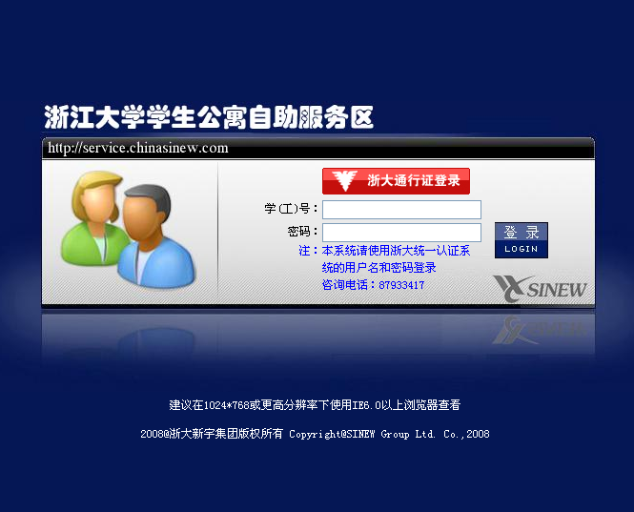
（2）点击左面功能菜单栏下的“IP地址绑定”进入绑定页面。
（3）在绑定页面“网卡地址”栏输入计算机的网卡地址（格式为XX-XX-XX-XX-XX-XX） 申请IP地址。
注：自助服务每人只限申请一个IP地址，若需申请多个，请致电87933417。
（4）修改网卡地址，只需在更改的IP地址所对应的“网卡地址”栏内输入新的网卡地址，点击“修改MAC地址”即可。
（5）住宿调整更换IP地址，只需点击所对应网卡地址栏的“更换IP地址”按钮。
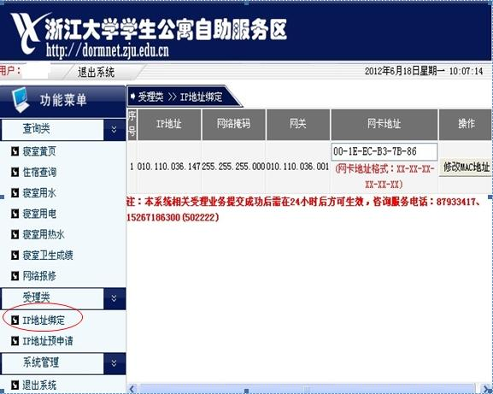

2．访问互联网
连通校园网后，就能自由地访问学校资源。若需访问互联网，还需经过帐号认证（目前紫金港校区学生宿舍上校园网开始即认证，上互联网不需再次认证）。
学校现有上网服务如下：
序号 | 服务名称 | 资费标准 | 服务内容
序号 | 服务名称 | 资费标准 | 有线宽带 | 无线宽带 | 邮箱  服务 | RVPN服务 | 备注
1 | VPN服务 | 10元/月 | 1M | 1M | √（1G） | √ | 均可通过http://myvpn.zju.edu.cn网站自助服务
2 | VPN服务 | 30元/月 | 3M | 3M | √（1G） | √ | 均可通过http://myvpn.zju.edu.cn网站自助服务
3 | VPN服务 | 50元/月 | 6M | 6M | √（1G） | √ | 均可通过http://myvpn.zju.edu.cn网站自助服务
注：
- 服务内容中带“√（1G）”的邮箱带学校域后缀，格式为学号@zju.edu.cn; 邮件服务器为mail.zju.edu.cn，新生可登录http://myvpn.zju.edu.cn设置一次个性化邮箱别名。
- 通过RVPN服务可在校外经过认证访问校内资源。（使用方法：访问http://rvpn.zju.edu.cn，输入用户名和密码，登录成功后请按照提示要求安装证书）。
- 在校园内搜索”ZJUWLAN”信号接入，打开浏览器界面，通过用户名和密码认证后可以使用校园无线网络。

2.1 VPN帐号
2013级新生可于8月18日至10月8日免费体验以学号命名的VPN上网帐号，初始密码为身份证后6位。
免费体验期结束后，新生可继续充值正式启用该帐号，也可自行选择升级服务。VPN帐号同时享有学校邮箱服务和RVPN服务。邮箱格式为学号@zju.edu.cn，RVPN服务可从互联网访问学校资源。（见上文上网服务列表）
2.2 下载VPN客户端
请登录信息化服务网（http://zuits.zju.edu.cn） 点“VPN接入”，下载安装相应的VPN客户端。详细设置请参见安装包内的说明文件，咨询电话:87951669
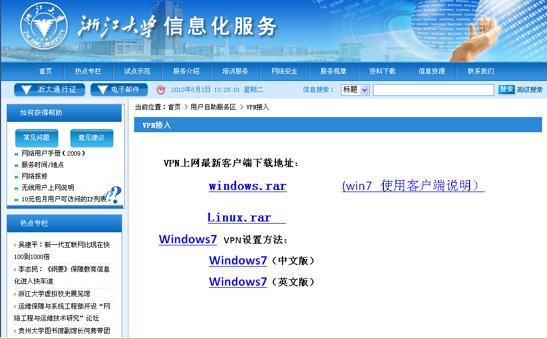
2.3 VPN计费策略
2.3.1 计费方式
- 帐号按周月计费，如当月1日开通到次月1日的前一天为一个计费周期。
- 帐号的费用余额不足一个月月租时，按一个月30天折算成“天”计算。
- 帐号暂停或结账后，系统将向联系邮箱发送暂停通知或账单，请注意查收！
- 帐号信息可访问用户自助中心（http://myvpn.zju.edu.cn）查询。
- 请注意：帐号停用超过3个月，系统默认会自动注销该帐号。
2.3.2 缴费方式
可通过校园卡、经费转账单、网上一卡通经费卡实现缴费。
方法一 ：校园卡缴费
A.在各校区的校园卡自助服务终端进行缴费

B.登录用户自助中心（http://myvpn.zju.edu.cn），用校园卡电子账户进行缴费。
交费流程图如下：
    - 用VPN帐号登录myvpn.zju.edu.cn。点击“业务办理”-“自助缴费”
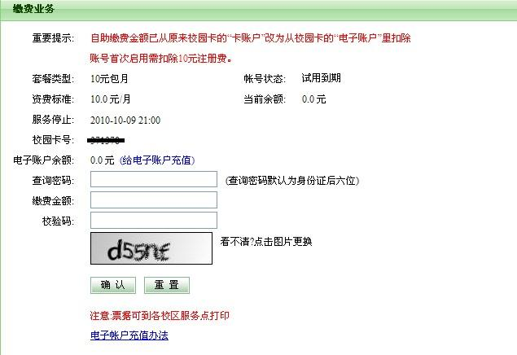
    - 点击“给电子账户充值”-输入校园卡号和校园卡的查询密码。
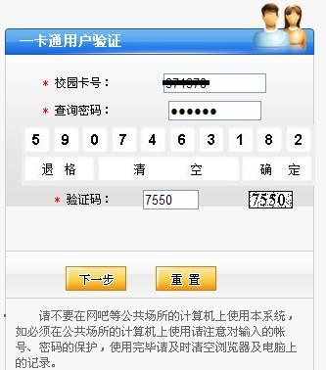
    - 从银行卡转账到校园卡，输入转账金额。
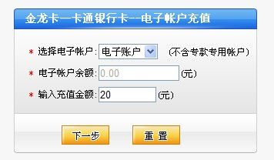
    - 确认个人信息
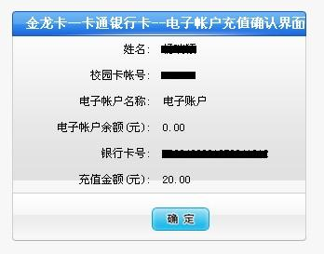
    - 银行卡成功转账到校园卡的电子账户
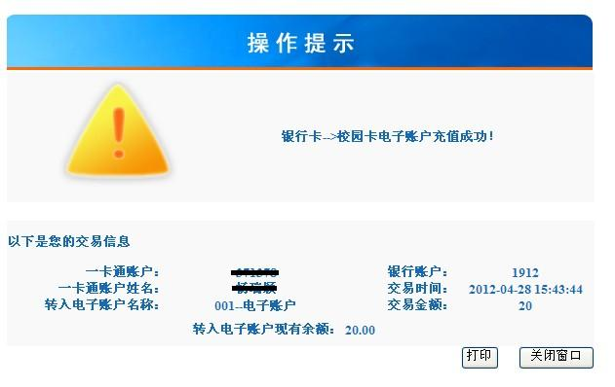
    - 使用电子账户的余额交网络费
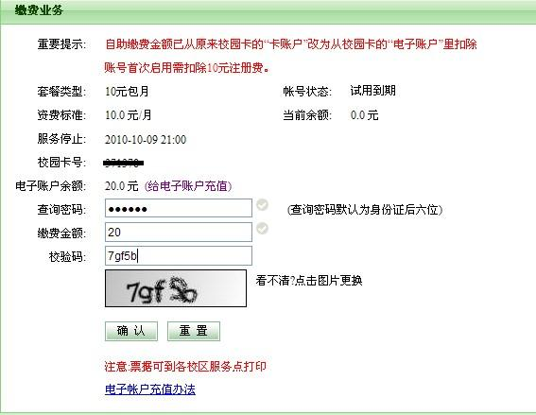
    - 交费成功，页面提示余额和使用期限。
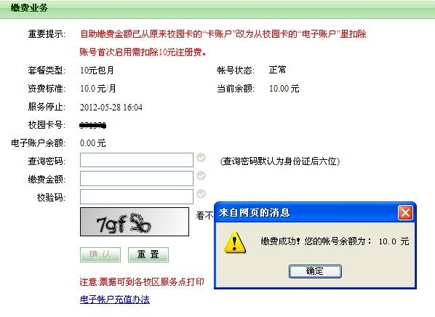
注意事项：
- 新生入学时，学校发给每个学生的校园卡和银行卡已经绑定，可以直接转账；
- 如果银行卡或者校园卡丢失，需要重新绑定。请先去银行绑定，再到校园卡服务部绑定。各校区的校园卡服务部电话：
紫金港 88206557 玉泉 87951505 西溪 88273662
华家池 86971023 之江 86592714
- 目前校园卡只支持绑定农业银行，建设银行和中信银行三家银行的银行卡。虽然银行的每个网点都可以进行校园卡的绑定，但是为了节约你的时间，建议在校区附近的银行网点进行校园卡绑定。
- 校园卡缴费凭证，凭校园卡可到各校区服务窗口打印。凭证的缴款单位是“浙江大学”。信息中心各校区的服务点如下：
校区 | 地点 | 时间 | 咨询电话
玉泉 | 图书馆609室 | 周一至周五 | 87951669
紫金港 | 行政服务办事大厅111室13号窗口 | 周一至周五 | 88981611
西溪 | 西六教学楼315室 | 周二、周四，上午 | 88273001
华家池 | 纳米研究院二楼西侧 | 周一、周三、周五，上午 | 86971518

方法二：经费转账单
请先填写经费卡转账单（可在http://zuits.zju.edu.cn “资料下载”中下载），由经办人和负责人签名并加盖单位公章后，同时带转账单和经费卡，去就近的服务窗口办理缴费手续。
注意事项：
- 使用经费交费时，请随身携带经费转账单，经费本或经费卡；
- 如果经费本关联过经费卡的，需要携带经费卡；
- 如果是授权的经费卡，请延长有效期到一周；
- 信息中心玉泉和紫金港的服务点可以接受经费卡拍卡，其他校区的服务点只接受经费本交费；
- 如果是国库的经费，请先到计财处办理转账，再把计财处提供的记账凭单拿到各校区的前台入账。信息中心各校区的经费号码：
玉 泉：188750-662101 西 溪：288750-662101
华家池：388750-662101 紫金港：588750-662101
- 如果在计财处的综合财务管理平台上给信息中心划账，请打印“校内经费转账确认单”，盖章后拿到信息中心各校区的服务点交费。

方法三：网上一卡通经费卡自助缴费：
请访问http://epay.zju.edu.cn:8080 ，下载签署绑定协议，由主项目负责人签字，单位盖章后到就近的服务窗口进行绑定。
注意事项：
  - 国库的经费不能进行绑定操作；
  - 如果更换经费，需要重新绑定；
  - 玉泉校区服务点暂时保留现金缴费服务，其他校区无现金缴费。

2.4 帐号管理
2.4.1 帐号暂停恢复和类型变更
帐号有一个月以上不需使用时（如遇暑寒假）或类型变更，可在浙江大学网络运行系统用户自助中心（http://myvpn.zju.edu.cn）自助申请暂停或变更，暂停一个月以上的可以自助恢复，暂停未满一个月的帐号如要恢复需带身份证或校园卡、工作证、学生证到信息中心服务窗口办理。暂停期间，帐号所有的基本功能停用。
2.1.2. 帐号注销
注销帐号请携带身份证（或校园卡、工作证、学生证）到信息中心服务窗口办理。若帐号里有余额，可按以下方式处理：
- 现金和校园卡缴费的用户，余额可以退回到校园卡电子账户，并交回已开具的校内结算凭证。也可以把余额转入其他帐号，不退现金。转入其他帐号需要提供原用户的证件复印件。
- 用经费卡转账的用户不能退现金，只能把余额转入其他帐号，请提供原用户的证件复印件进行转账。
- 用现金缴纳网络费的用户如结算凭证遗失，可将余额转入其他帐号，请提供原用户的证件复印件进行转账。
2.4.3 其他与费用相关的提示
- 帐号在任何校区均可使用，并可在任一校区办理帐号相关所有手续。
- 帐号余额为零时将被停止使用，用户可计算帐号到假期停用的时间，按需缴纳网络费以便到假期时自动停用帐号。
- 若期望帐号停用3个月以上（暂不计费并保留帐号），可以在用户自助中心（myvpn.zju.edu.cn）进行暂停操作。暂停未满一个月的帐号如要恢复，需带身份证或校园卡、工作证、学生证到信息中心服务窗口办理。

3．无线网络
3.1 无线网络覆盖区域
已实现全校教学区、学生宿舍区、室外公共区域无线网络的全覆盖。
3.2 接入方法
3.2.1 笔记本电脑或台式电脑（以windows xp系统为例）
- 请确认已正确安装无线网卡驱动，并已打开无线网卡开关。
- 选择SSID为ZJUWLAN的无线网络，并双击进行连接，无线网卡的地址设为自动获取。
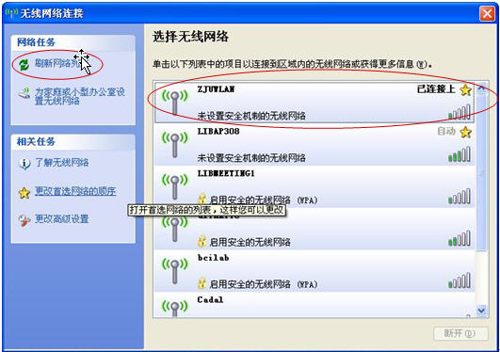
- 打开浏览器输入任意网址，即可进入认证页面，无线网帐号无需另行申请。（用户名和密码即为vpn用户名密码）。认证成功后即可访问校内资源和Internet。
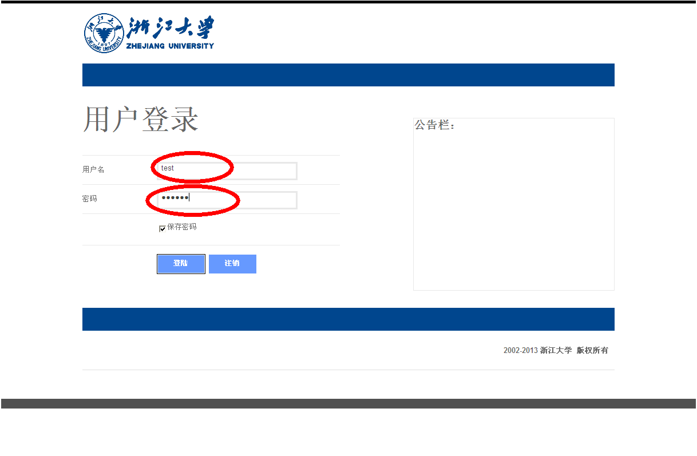

3.2.2 苹果产品（以iPhone手机为例）
- 点击桌面上 “设置”图标进入设置，打开无线局域网（WI-Fi），iPhone开始自动搜索周围WIFI网络；
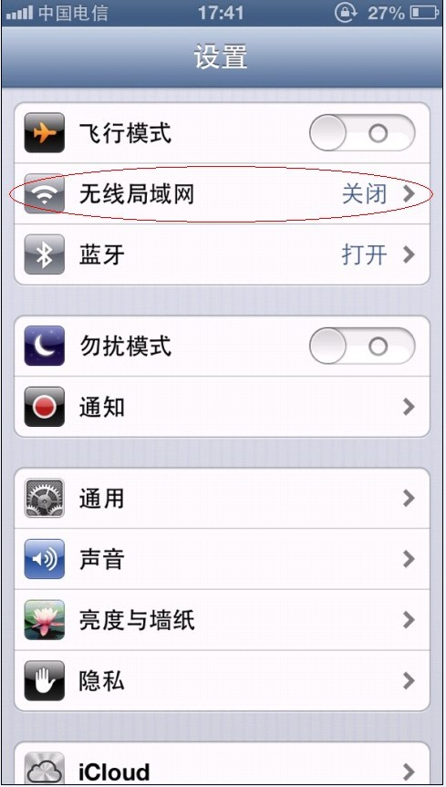
- 选择ZJUWLAN后，点击浏览器，会出现无线网络认证界面，提示您输入用户名和密码。登录成功后即可上网冲浪。
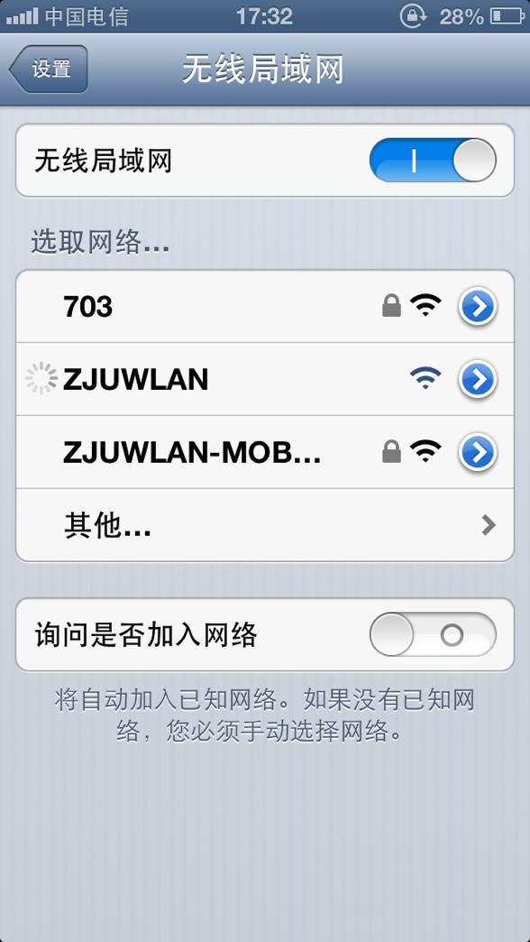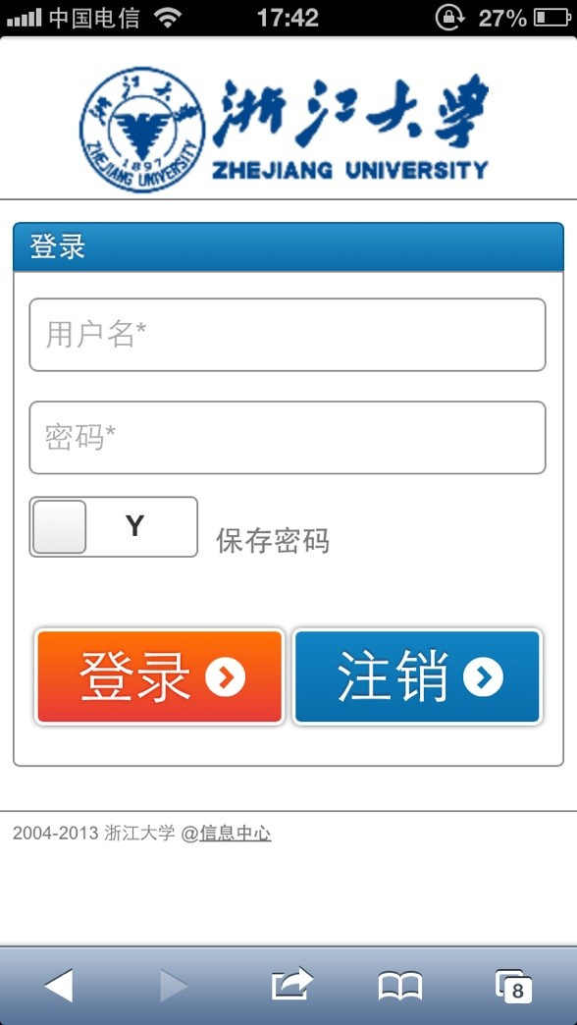

3.2.3 Android手机设置无线
- 点击桌面上的“设置”图标进入设置打开WLAN，手机开始自动搜索周围的WIFI网络；
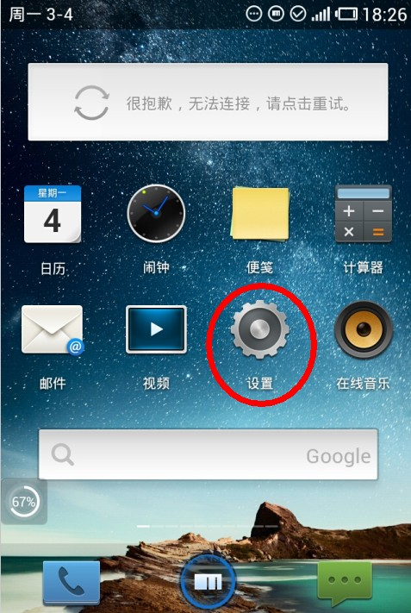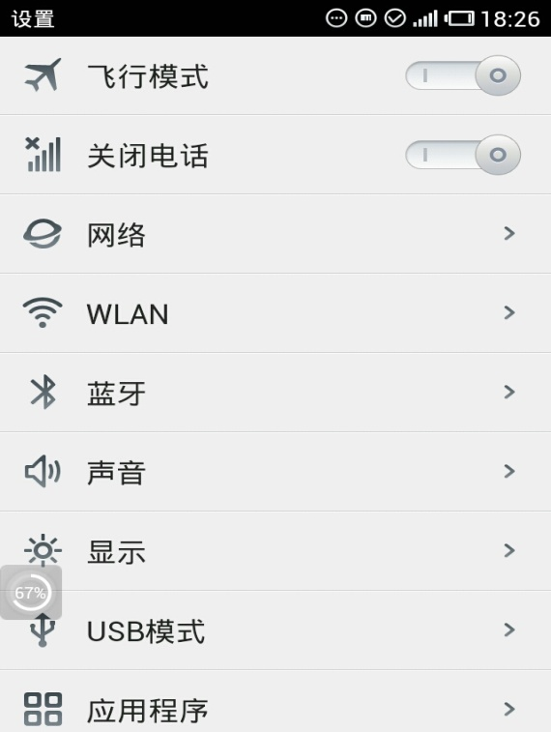
- 搜索ZJUWLAN并点击浏览器上网，会提示输入用户名和密码；

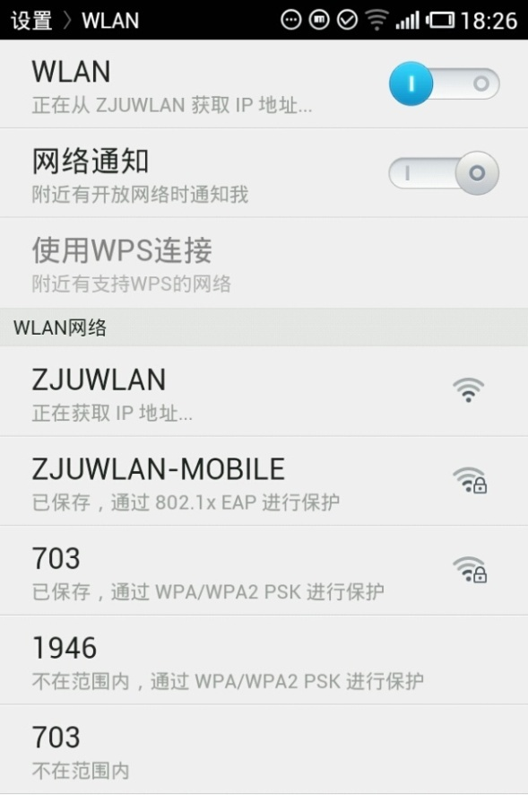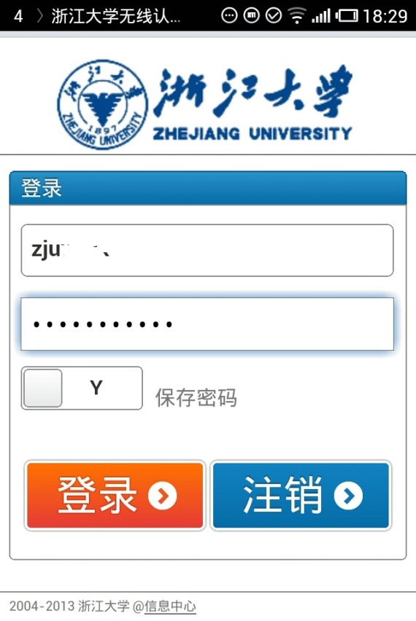
- 登录成功后，在ZJUWLAN下面会显示“已连接”，就可以上网浏览了。

2 校园卡服务指南

2.1 校园卡功能
校内电子证件功能：财务报账、图书借阅、签到等。
校内消费功能：食堂就餐、超市购物、缴纳网络费等。

2.2 校园卡充值方式
银行卡转账：通过分布在校园内的自助服务终端（圈存机）实现自动或自助转帐。
现金充值：各校区的校园卡服务部及各食堂充值点可用现金充值。
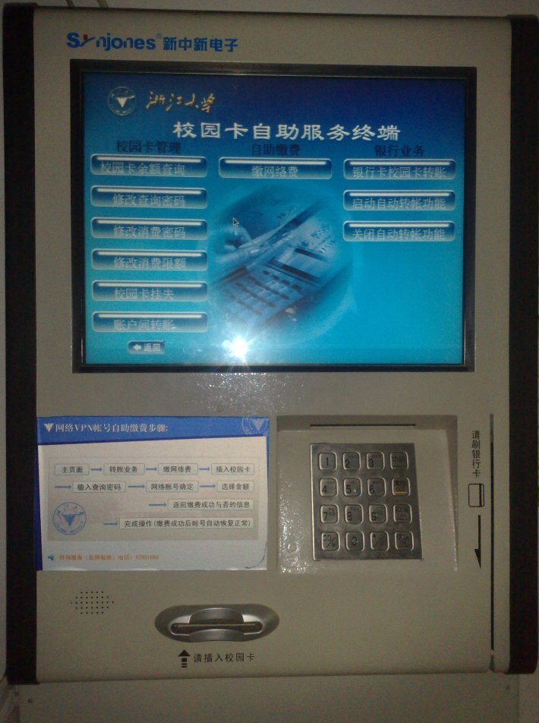
校园卡自助服务终端示意图

2.3 校园卡管理

2.3.1校园卡挂失
携带本人身份证就近到各校区的校园卡服务部进行挂失，或登录http://ecard.zju.edu.cn/进行网上挂失，或通过校园卡自助服务终端进行挂失。

2.3.2 校园卡补办、解挂、解冻
携带本人身份证件就近到各校区的校园卡服务部补办新卡、解挂、解冻。

2.3.3 校园卡消费密码修改
携带本人身份证件至校园卡服务部办理。

2.4 校园卡服务部服务时间和地点
玉泉校区：食天一隅楼下，怡膳堂对面，电话：87951505，时间：8：00-13：00，15：00-18：00
紫金港校区：食堂一楼，电话：88206557，时间：8：00-13：00，15：00-18：00
西溪校区：食堂旁边，电话： 88273662，时间：8：00-12：30，15：00-17：30
华家池校区：食堂旁边，电话86971023 ，时间：8：00-12：30，16：00-17：30
之江校区：食堂旁边，电话： 86592714，时间：同就餐时间

3“我的浙大”信息服务
“我的浙大”http://my.zju.edu.cn 提供以下的服务：
- 汇聚校内新闻资讯：可订阅ZUPO、求是新闻网、科研院网站、团委等资讯。
- 单点登录应用服务：汇总校内各院系部门应用服务。
- 一站式查询个人信息：查工资、酬金、公积金、学生成绩、学费、校园卡余额、图书借阅等。

4 校园移动门户（适用手机android版与iphone版）

浙大校园移动门户提供学校概况、浙大新闻、图片新闻、校内资讯、地图、班车查询、图书馆、校内邮件、紧急电话、个人信息、校园无线连接、公告、新生等服务内容。

手机客户端二维码下载：
 | 
Android平台 | IOS平台

浏览器下载安装，http://m.zju.edu.cn:8080/m

5 信息化系统单点登录服务
访问http://zuinfo.zju.edu.cn/或点击浙大网络通行证标志（），使用浙大网络通行证帐号（用户名为您的学号），可实现信息化系统（如学生工作管理，教务管理，计财查询等业务系统）单点登录。咨询服务热线87951669。

